**Задача 1: Необходимо написать тест-кейс, проверяющий следующий функционал**

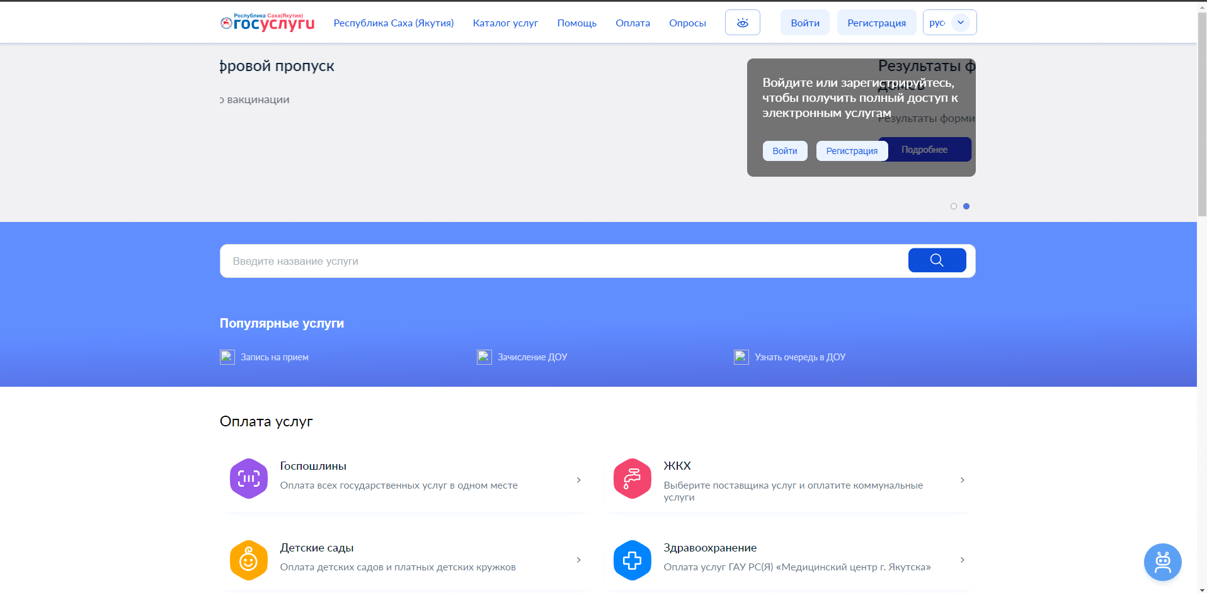

Есть главная страница порталов госуслуг Якутии, на ней есть блоки “Карусели” (верхнее поле с меняющимися слайдами), блок поиска услуги, блок популярных услуг и блок Оплаты услуг. Все блоки должны быть доступны как без входа на сайт, так и при авторизации, исключая блок оплаты “ЖКХ”, куда попасть может только авторизованный пользователь.

|  |  |  |
| --- | --- | --- |
| Описание | Шаги | ОР |
| Проверка видимости карусели для неавторизованных пользователей | Открыть главную страницу портала – проверить наличие и видимость карусели – убедится, что слайды меняются с заданной периодичностью - кликнуть по карусели(возможно по стрелочкам в карусели) | 1. Карусель отображается на портале 2. Карусель меняет слайды с заданной периодичностью 3. По клику карусель меняет слайд |
| Проверка функциональность блока поиска для неавторизованных пользователей  Ввод корректных данных | Открыть главную страницу портала – проверить наличие и видимость строки поиска – нажать на поле поиска -ввести корректный запрос – нажать на значок лупы или Enter | 1. Блок поиска отображается на портале и доступно ввод текста 2. Значок лупы доступен для нажатия 3. Система выдает результаты поиска |
| Проверка функциональность блока поиска для неавторизованных пользователей  Ввод невалидных данных | Открыть главную страницу портала – проверить наличие и видимость строки поиска – нажать на поле поиска -ввести невалидный запрос – нажать на значок лупы или Enter | Система корректно обрабатывает невалидный запрос |
| Проверка доступности блока «Популярные услуги» для неавторизованных пользователей | Открыть главную страницу портала – проверить наличие и видимость блока «Популярные услуги» – выбрать любую популярную услугу | 1. Блок «Популярные услуги» доступен на портале 2. При выборе услуги открывается информация о данной услуге? |
| Проверка доступности блока «Оплата услуг» для неавторизованных пользователей | Открыть главную страницу портала – проверить наличие и видимость блока «Оплата услуг» | Блог «Оплата услуг» отображается для неавторизованных пользователей |
| Проверка доступности Госпошлины» в блоке «Оплата услуг» для неавторизованных пользователей | Открыть главную страницу портала – в блоке «Оплата услуг» нажать на «Госпошлины» | 1. «Госпошлины» доступен для нажатия 2. При нажатии открывается страничка с формой оплаты госпошлин? |
| Проверка доступности «Детские сады» в блоке «Оплата услуг» для неавторизованных пользователей | Открыть главную страницу портала – в блоке «Оплата услуг» нажать на «Детские сады» | 1. «Детские сады» доступен для нажатия 2. При нажатии открывается страничка с формой оплаты детского сада? |
| Проверка доступности «Здравоохранение» в блоке «Оплата услуг» для неавторизованных пользователей | Открыть главную страницу портала – в блоке «Оплата услуг» нажать на «Здравоохранение» | 1. «Здравоохранение» доступен для нажатия 2. При нажатии открывается страничка с формой оплаты здравоохранения? |
| Проверка недоступности «ЖКХ» в блоке «Оплата услуг» для неавторизованных пользователей | Открыть главную страницу портала – в блоке «Оплата услуг» нажать на «ЖКХ» | 1. «ЖКХ» доступен для нажатия 2. При нажатии открывается форма авторизации? |
| Проверка недоступности «ЖКХ» в блоке «Оплата услуг» для неавторизованных пользователей с помощью прямой URL | В поиске браузера ввести ссылку на URL раздела «ЖКХ» | Система отвечает HTTP Response 401? Переводит на форму авторизации? |
| Проверка видимости карусели для авторизованных пользователей | Авторизоваться в системе - Открыть главную страницу портала – проверить наличие и видимость карусели – убедится, что слайды меняются с заданной периодичностью - кликнуть по карусели(возможно по стрелочкам в карусели) | 1. Карусель отображается на портале 2. Карусель меняет слайды с заданной периодичностью 3. По клику карусель меняет слайд |
| Проверка функциональность блока поиска для авторизованных пользователей  Ввод корректных данных | Авторизоваться в системе - Открыть главную страницу портала – проверить наличие и видимость строки поиска – нажать на поле поиска -ввести корректный запрос – нажать на значок лупы или Enter | 1. Блок поиска отображается на портале и доступно ввод текста 2. Значок лупы доступен для нажатия 3. Система выдает результаты поиска |
| Проверка функциональность блока поиска для авторизованных  пользователей  Ввод невалидных данных |  | Авторизоваться в системе - Открыть главную страницу портала – проверить наличие и видимость строки поиска – нажать на поле поиска -ввести невалидных запрос – нажать на значок лупы или Enter | Система корректно обрабатывает невалидный запрос |
| Проверка доступности блока «Популярные услуги» для авторизованных пользователей | Авторизоваться в системе - Открыть главную страницу портала – проверить наличие и видимость блока «Популярные услуги» – выбрать любую популярную услугу | 1. Блок «Популярные услуги» доступен на портале 2. При выборе услуги открывается информация о данной услуге? |
| Проверка доступности блока «Оплата услуг» для авторизованных пользователей | Открыть главную страницу портала – проверить наличие и видимость блока «Оплата услуг» | Блог «Оплата услуг» отображается для авторизованных пользователей |
| Проверка доступности Госпошлины» в блоке «Оплата услуг» для авторизованных пользователей | Авторизоваться в системе -Открыть главную страницу портала – в блоке «Оплата услуг» нажать на «Госпошлины» | 1. «Госпошлины» доступен для нажатия 2. При нажатии открывается страничка с формой оплаты госпошлин? |
| Проверка доступности «Детские сады» в блоке «Оплата услуг» для авторизованных пользователей | Авторизоваться в системе -Открыть главную страницу портала – в блоке «Оплата услуг» нажать на «Детские сады» | 1. «Детские сады» доступен для нажатия 2. При нажатии открывается страничка с формой оплаты детского сада? |
| Проверка доступности «Здравоохранение» в блоке «Оплата услуг» для авторизованных пользователей | Авторизоваться в системе -Открыть главную страницу портала – в блоке «Оплата услуг» нажать на «Здравоохранение» | 1. «Здравоохранение» доступен для нажатия 2. При нажатии открывается страничка с формой оплаты здравоохранения? |
| Проверка доступности «ЖКХ» в блоке «Оплата услуг» для авторизованных пользователей | Авторизоваться в системе -Открыть главную страницу портала – в блоке «Оплата услуг» нажать на «ЖКХ» | 1. «ЖКХ» доступен для нажатия 2. При нажатии открывается страничка с формой оплаты ЖКХ? |

**Задача 2: Необходимо написать баг-репорт, описывающую следующую проблему**

В ходе тестирования предыдущей задачи, выяснилось, что при авторизации, пользователь не может перейти к оплате ЖКХ. Видимых уведомлений нет — открывается пустая страница с шапкой сайта.

Опишите баг-репорт в следующем формате:   
  
Краткое описание: Нет доступа к оплате услуг «ЖКХ» авторизованному пользователю.

Воспроизведение: Авторизоваться в системе -Открыть главную страницу портала – в блоке «Оплата услуг» нажать на «ЖКХ».  
Фактический результат: Открывается пустая страница с шапкой сайта.

Ожидаемый результат: Открывается страничка с формой оплатой жкх.

Дополнительная информация: Окружение: портал госуслуг Якутия. Пользователь: User. Браузер: Google Chrome, версия 94.0.4606.81 (64-bit) ОС: Windows 10.

**Задача 3: Необходимо написать SQL-запрос, который достанет следующую информацию**

В ходе анализа предыдущего баг-репорта, разработчик сообщил, что проблема была в некорректных связях в базе данных. Он внёс правки и просит проверить помимо сайта, что в БД всё пишется корректно. Он сообщил вам таблицы, где содержатся данные о пользователях и данные о ЖКХ. Внешний ключ для таблиц user_id.

Напишите один запрос, который вернёт из таблиц users и gkh_payments строки user_name (из таблицы users), id (из таблицы users), gkh_summary (из таблицы gkh_payments) и id (из таблицы gkh_payments) и убедитесь, что в таблице есть данные по пользователю с id (из таблицы users) 77196d5a-a7fb-460b-9e7f-12f4d1882da6.

Select users.user_name, users.id, gkh_payments. gkh_summary, gkh_payments.id

From users

Join users.user_id = gkh_payments.user_id

Where users.user_id = ‘77196d5a-a7fb-460b-9e7f-12f4d1882da6’